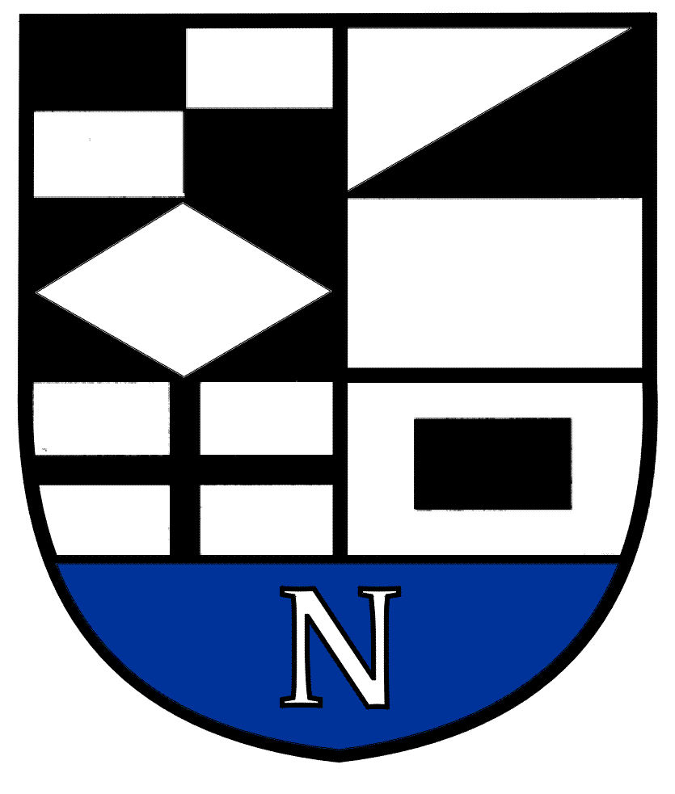
NERINGOS SAVIVALDYBĖS TARYBOS

ŠVIETIMO, KULTŪROS, JAUNIMO IR SPORTO KOMITETO
POSĖDŽIO DARBOTVARKĖ Nr.7
2021-06-11
Neringa

Vadovaudamasis Neringos savivaldybės Tarybos veiklos reglamento 52 punktu šaukiu Švietimo, kultūros, jaunimo ir sporto komiteto posėdį 2021 m. birželio mėn. 16 d. 10 val. (nuotoliniu būdu) ir sudarau tokią posėdžio darbotvarkę:

1. Dėl komiteto darbotvarkės patvirtinimo.
2. Dėl turto perėmimo savivaldybės nuosavybėn ir jo perdavimo valdyti, naudoti ir disponuoti patikėjimo teise.
3. Dėl turto perėmimo savivaldybės nuosavybėn ir jo perdavimo valdyti, naudoti ir disponuoti patikėjimo teise.
4. Dėl Neringos savivaldybės tarybos 2019 m. gegužės 8 d. sprendimo Nr.T1-75 „Dėl Neringos savivaldybės antikorupcijos komisijos sudarymo“ pakeitimo.
5. Dėl Neringos savivaldybės Garbės piliečio vardo suteikimo K. Mizgiriui.
6. Dėl Neringos savivaldybės tarybos 2021 m. vasario 25 d. sprendimo Nr.T1-34 „Dėl Neringos savivaldybės 2021 metų biudžeto patvirtinimo“ pakeitimo.
7. Kiti klausimai.

.

Švietimo, kultūros, jaunimo ir sporto komiteto pirmininkas V.Giedraitis

